

**Instituto Tecnológico y de Estudios Superiores de Monterrey**

**Campus Querétaro**

**Semestre Agosto - diciembre 2023**

**Actividad 6 (Regresión No Lineal)**

**Alumno:**

Julio Emilio Bautista Tapia | A01367978

19 de octubre del 2023

**Modelo 1 Función cuadráticas**

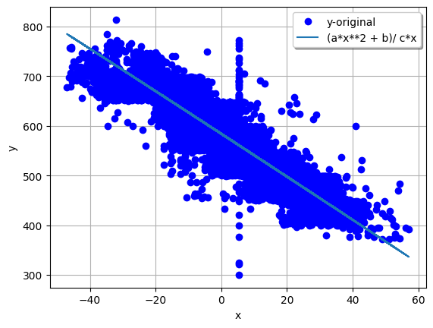

Variable: Riesgo

Determinación (R^2): 0.84

Correlación: 0.92

Hallazgos:

El modelo 1 utiliza una función cuadrática para predecir la variable "Riesgo". El coeficiente de determinación (R^2) de 0.84 indica que el modelo explica el 84% de la variabilidad en la variable objetivo "Riesgo". Esto sugiere que el modelo tiene un buen ajuste a los datos.

**Modelo 2 Función cociente entre polinomios**

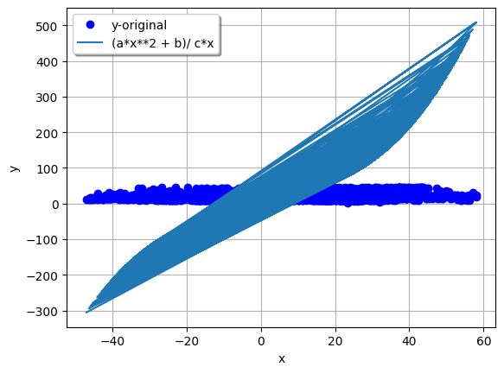

Variable: Riesgo

Determinación (R^2): -110.30

Correlación: 10.50

Hallazgos:

El modelo 2 utiliza una función que involucra un cociente entre polinomios para predecir la variable "Riesgo". Sin embargo, el valor de R^2 es negativo, lo cual indica que el modelo no es adecuado para describir la relación entre las variables. Esto podría deberse a una mala elección de la función o a un sobreajuste del modelo.

**Modelo 3 Función tangencial**

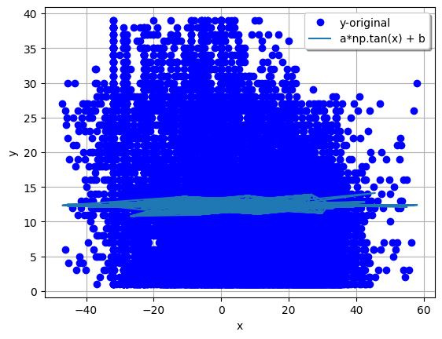

Variable: Riesgo

Determinación (R^2): 0.00

Correlación: 0.01

Hallazgos:

El modelo 3 utiliza una función tangencial para predecir la variable "Riesgo". Sin embargo, el R^2 es muy bajo (cero), lo que indica que el modelo no es capaz de explicar la variabilidad en la variable objetivo.

**Modelo 4 Función cuadráticas inversa**

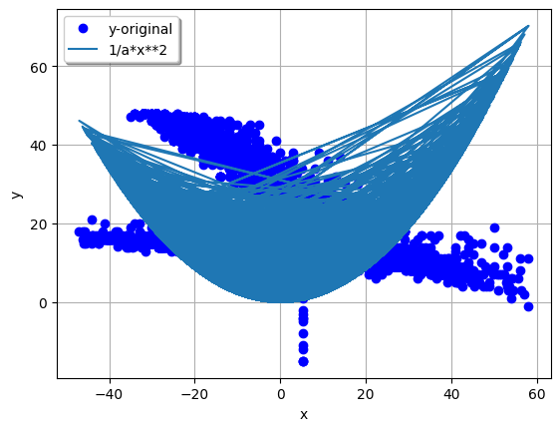

Variable: Riesgo

Determinación (R^2): -1.26

Correlación: 1.12

Hallazgos:

El modelo 4 utiliza una función cuadrática inversa para predecir la variable "Riesgo". Sin embargo, el R^2 es negativo, lo que indica que el modelo no es adecuado para describir la relación entre las variables.

**Modelo 5 Función senoidal**

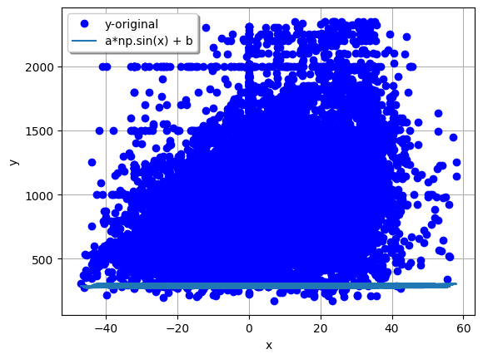

Variables: Riesgo y score_buro

Determinación (R^2): -2.69

Correlación: 1.64

Hallazgos:

El modelo 5 utiliza una función senoidal para predecir la variable "Riesgo" . Sin embargo, el R^2 es negativo, lo que indica que el modelo no es efectivo para explicar la variabilidad en estas variables.

**Modelo 6 Función valor absoluto**

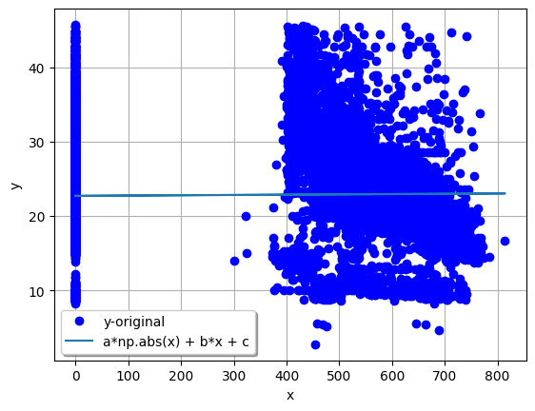

Variables: score_buro

Función de ajuste: Función valor absoluto

Resultados:

Determinación (R^2): 0.00

Correlación: 0.02

Explicación:

Este modelo utiliza una función de valor absoluto para predecir tanto la variable "Riesgo" como "score_buro". Sin embargo, el R^2 es muy cercano a 0 por lo que no es adecuado para describir la relación entre las variables**.**

**Modelo 7 Función polinomial inversa**

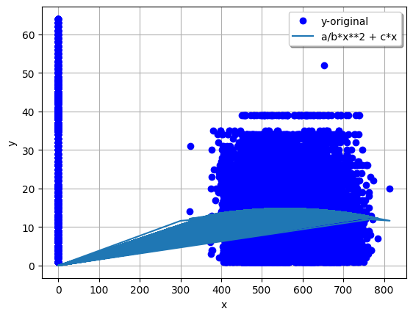

Variables: score_buro

Función de ajuste: Función polinomial inversa

Resultados:

Determinación (R^2): -1.63

Correlación: 1.28

Explicación:

Este modelo utiliza una función polinomial inversa para predecir la variable "score_buro". Sin embargo, el R^2 es negativo, lo que indica que el modelo no es adecuado para describir la relación entre las variables.

**Modelo 8 Función inversa**

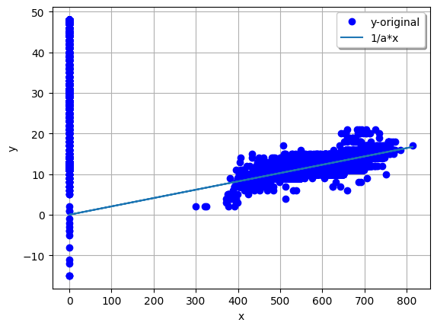

Variables: score_buro

Función de ajuste: Función inversa

Resultados:

Determinación (R^2): -1.71

Correlación: 1.31

Explicación:

Este modelo utiliza una función inversa para predecir la variable "score_buro". Sin embargo, el R^2 es negativo, lo que indica que el modelo no es adecuado para describir la relación entre las variables.

**Modelo 9 Función lineal con producto de coeficientes**

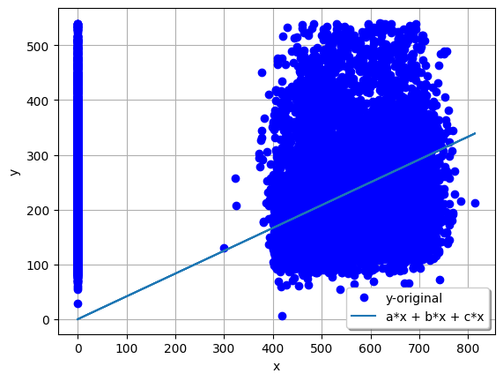

Variables: score_buro

Función de ajuste: Función lineal con producto de coeficientes

Resultados:

Determinación (R^2): -3.04

Correlación: 1.74

Explicación:

Este modelo utiliza una función lineal con producto de coeficientes para predecir la variable "score_buro". Sin embargo, el R^2 es negativo, lo que indica que el modelo no es adecuado para describir la relación entre las variables.

**Modelo 10 Función logarítmica**

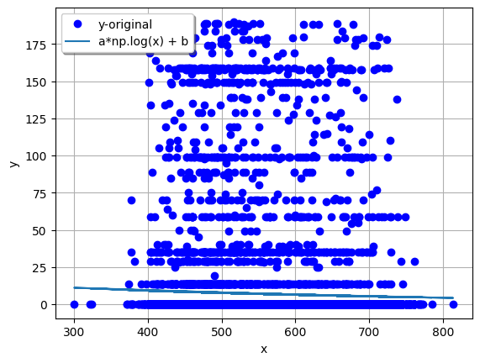

Variables: porc_eng

Función de ajuste: Función logarítmica

Resultados:

Determinación (R^2): 0.00

Correlación: 0.04

Explicación:

Este modelo utiliza una función logarítmica para predecir la variable "porc_eng". Sin embargo, el R^2 es muy bajo (cero), lo que indica que el modelo no es capaz de explicar la variabilidad en la variable objetivo.

**Modelo 11 Función inversa**

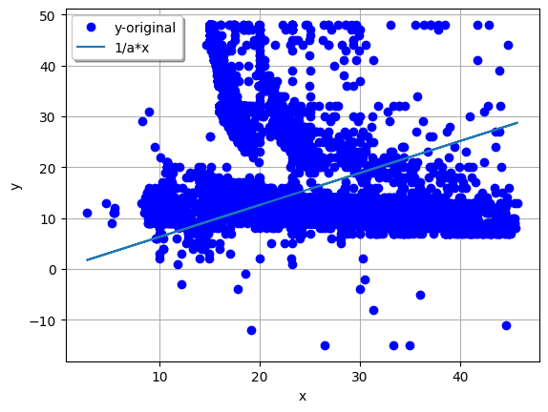

Variables: porc_eng

Función de ajuste: Función inversa

Resultados:

Determinación (R^2): -0.51

Correlación: 0.72

Explicación:

Este modelo utiliza una función inversa para predecir la variable "porc_eng". El R^2 es negativo, lo que indica que el modelo no es adecuado para describir la relación entre las variables.

**Modelo 12 Función valor absoluto**

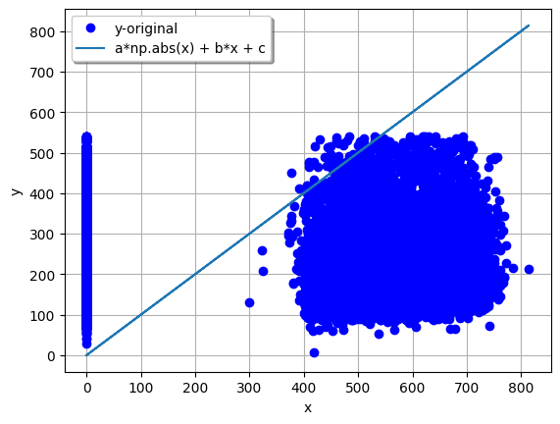

Variables: porc_eng

Función de ajuste: Función valor absoluto

Resultados:

Determinación (R^2): -10.94

Correlación: 3.31

Explicación:

Este modelo utiliza una función de valor absoluto para predecir la variable "porc_eng". El R^2 es negativo, lo que indica que el modelo no es adecuado para describir la relación entre las variables.

**Modelo 13 Función polinomial inversa**

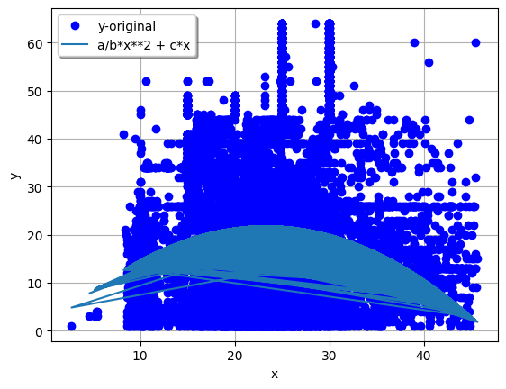

Variables: porc_eng

Función de ajuste: Función polinomial inversa

Resultados:

Determinación (R^2): -0.03

Correlación: 0.18

Explicación:

Este modelo utiliza una función polinomial inversa para predecir la variable "porc_eng". Sin embargo, el R^2 es muy bajo, lo que indica que el modelo no es adecuado para describir la relación entre las variables.

**Modeló 14 Función lineal con producto de coeficientes**

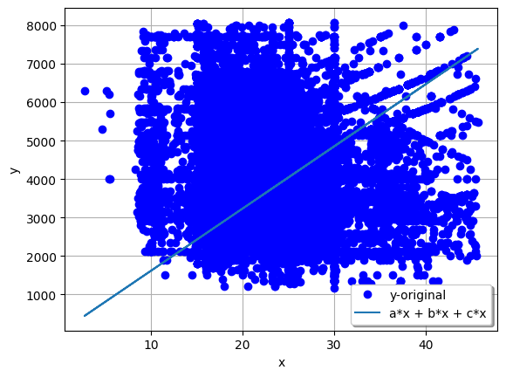

Variables: porc_eng

Función de ajuste: Función lineal con producto de coeficientes

Resultados:

Determinación (R^2): -0.68

Correlación: 0.82

Explicación:

Este modelo utiliza una función lineal con producto de coeficientes para predecir la variable "porc_eng". El R^2 es negativo, lo que indica que el modelo no es adecuado para describir la relación entre las variables.

**Modelo 15 Función logarítmica**

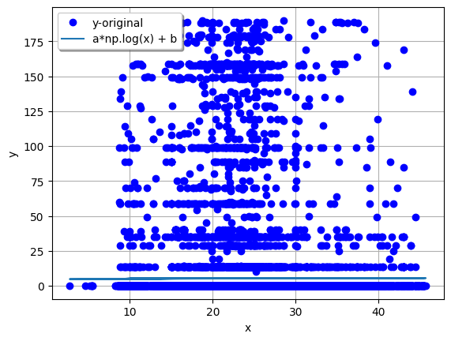

Variables: porc_eng

Función de ajuste: Función logarítmica

Resultados:

Determinación (R^2): 0.00

Correlación: 0.00

Explicación:

Este modelo utiliza una función logarítmica para predecir la variable "porc_eng". El R^2 es muy bajo (cero), lo que indica que el modelo no es capaz de explicar la variabilidad en la variable objetivo.

**Modelo 16 Función cuadrática**

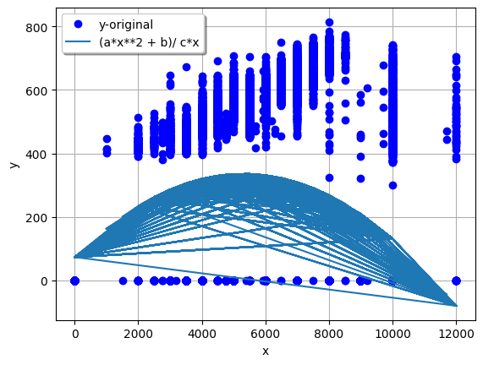

Variable: limite_credito

Determinación (R^2): 0.05

Correlación: 0.23

Hallazgos:

El modelo 16 utiliza una función cuadrática para predecir la variable "limite_credito". El R^2 de 0.05 indica que el modelo explica el 5% de la variabilidad en la variable objetivo. Esto sugiere que el modelo tiene un ajuste relativamente débil a los datos.

**Modelo 17 Función coeficiente entre polinomios**

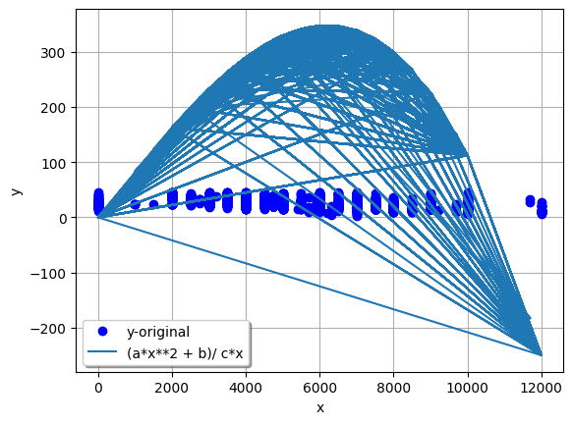

Variable: limite_credito

Determinación (R^2): -2013.64

Correlación: 44.87

Hallazgos:

El modelo 17 utiliza una función que involucra un cociente entre polinomios para predecir la variable "limite_credito". Sin embargo, el valor de R^2 es negativo y muy grande en magnitud, lo cual indica que el modelo no es adecuado para describir la relación entre las variables.

**Modelo 18 Función tangencial**

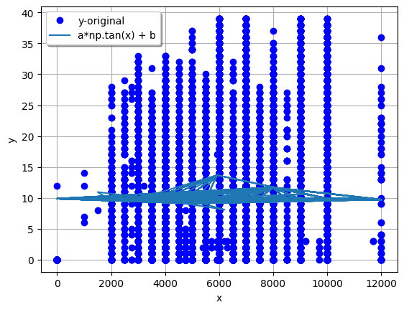

Variable: limite_credito

Función de ajuste: Función tangencial

Resultados:

Determinación (R^2): 0.00

Correlación: 0.04

Explicación:

Este modelo utiliza una función tangencial para predecir la variable "limite_credito". Sin embargo, el R^2 es muy bajo (cero), lo que indica que el modelo no es capaz de explicar la variabilidad en la variable objetivo. Además, la correlación es muy baja (0.04), lo que respalda la conclusión de que este modelo no proporciona un buen ajuste a los datos.

**Modelo 19 Función cuadrática inversa**

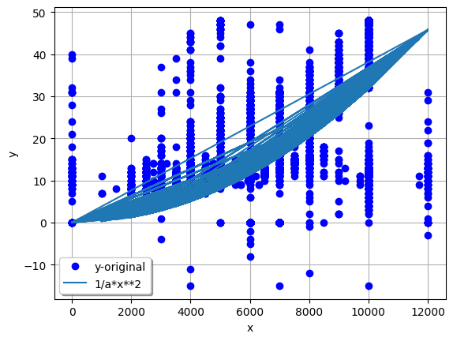

Variable: limite_credito

Función de ajuste: Función cuadrática inversa

Resultados:

Determinación (R^2): 0.28

Correlación: 0.53

Explicación:

Este modelo utiliza una función cuadrática inversa para predecir la variable "limite_credito". El R^2 de 0.28 indica que el modelo explica el 28% de la variabilidad en la variable objetivo. Aunque no es un ajuste muy fuerte, es mejor que el modelo tangencial del Modelo 18. La correlación de 0.53 también indica una relación moderada entre las variables.

**Modelo 20 Función senoidal**

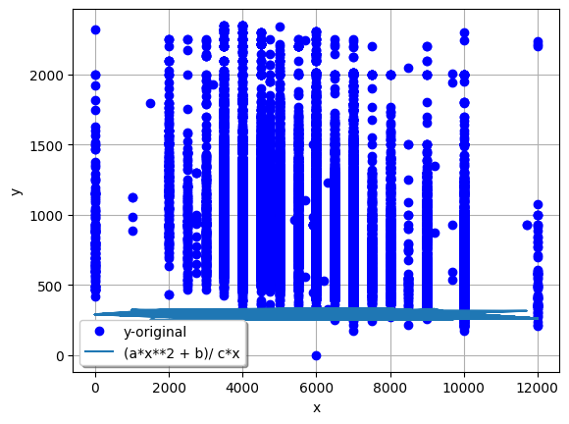

Variable: limite_credito

Función de ajuste: Función senoidal

Resultados:

Determinación (R^2): -2.70

Correlación: 1.64

Explicación:

Este modelo utiliza una función senoidal para predecir la variable "limite_credito". Sin embargo, el R^2 es negativo, lo que indica que el modelo no es adecuado para describir la relación entre las variables. La correlación es relativamente alta (1.64), pero no es suficiente para compensar el R^2 negativo.